Padající rtuť
Pracovní list je určen pro žáky základní i střední školy. Jeho cílem je seznámit žáky s vlastnostmi rtuti a vysvětlit, jakým způsobem se rtuť dostává do potravinového řetězce.
- Rtuť v Arktidě

________________________________________________________

- Doplňte v textu vynechaná slova.

Rtuť má značku ……, je to za normálních podmínek jediný ……….. kov. Rtuť je ………… . Dobře vede ………….. ……… . Nejvýznamnější uplatnění v praxi má rtuť ve formě slitin s jinými kovy – …………….. . Používá se jako náplň do jednoduchých fyzikálních přístrojů – ………….. . Používá se i v analytické chemii. Elektrochemická analytická metoda se nazývá ………………………….. .

- Doplňte výchozí látky nebo produkty a rovnice vyčíslete.

Rtuť se nejčastěji vyrábí ze sulfidu.

……. + …… → Hg + SO₂

HgS + CaO → Hg + …… + …….

- Doplňte triviální název a vzorec tohoto nerostu.
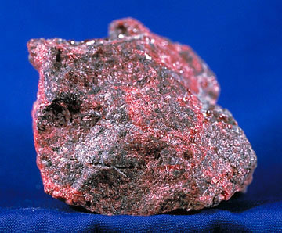
Cinabarit …………………. ………
Soubor:Cinnabar.jpg. (22. června 2022). Wikimedia Commons, bezplatné úložiště médií . Převzato 16:23, 4. ledna 2023 z https://commons.wikimedia.org/w/index.php?title=File:Cinnabar.jpg&oldid=667296410 .

- Odpovězte na otázky.

- Odkud pochází rtuť, která se ukládá v ledovcích?
- Jakým způsobem se rtuť dostává do potravinového řetězce?
- Jaké problémy způsobuje rtuť v lidském těle?
- Jaké množství rtuti dopadne ročně na severní pól?

……………………………………………………………………………………………………………………………………………………………………………………………………………………………………………………………………………………………………………………………………………………………………………………

.

Co jsem se touto aktivitou naučil(a):

………………………………………………………………………………………………………………………………………………………………………………………………………………………………………………………………………………………………………………………………………………………………………

Autor:
Toto dílo je licencováno pod licencí Creative Commons [CC BY-NC 4.0]. Licenční podmínky navštivte na adrese [https://creativecommons.org/choose/?lang=cs].

